Her er ordliste over de 500 hyppigste ord, så man kan lave sjippekasser.
Børnene arbejder med sjippekasser på følgende måde:
Man er sammen to og to.
Den ene siger et ord, og den anden skal sjippe det, så hvert hop er et bogstav.
Barn 1: ”Stav til gamle”
Barn 2: Sjipper en gang og siger ”G”, en gang til og siger ”A”, ”M”, ”L” og ”E”.
Så bytter man.
Aktiviteten forgår i ca. 15 minutter.

Jeg plejer at lade et par kasser om ugen være en del af ugeskema.
Når man har bestået en sjippekasse, sætter man kryds på listen.
Man har bestået, når man kan skrive 10 udvalgte ord fra listen rigtigt på et stykke papir.
Det kan være læreren, der har børn til stavetest, eller et barn, der kan. Jeg har haft børn , der var rigtig gode til at være stavetjekkere i 3. klasse. Man kan samle en del børn ad gangen til stavetest.

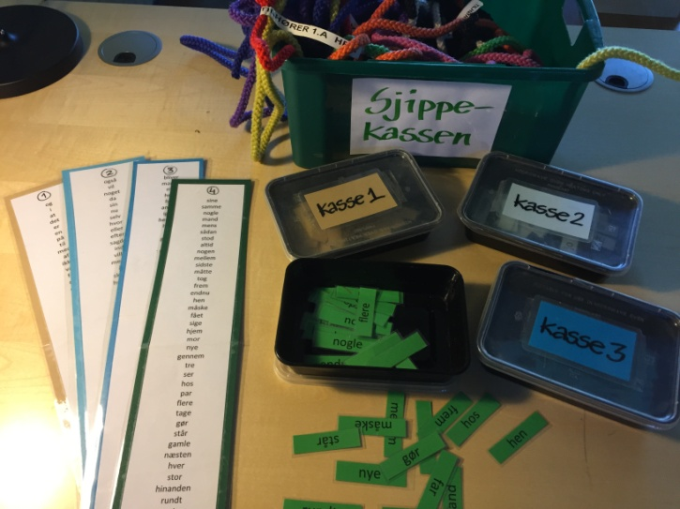
MATERIALER:
Sjippetove i en klodskasse.
12 sjippekasser i farver fra 1-12.
Kasserne er fra take-away-mad fra den lokale,
så er de gratis, men har man penge kan man jo købe.
Ordene er kopieret på karton på kopimaskinen
(bypass-bakke og vælg kraftigt papir #)
Klip kort ud og laminer
Der er en tilhørende ordliste til hver kasse.

